
HỌC VIỆN CÔNG NGHỆ BƯU CHÍNH VIỄN THÔNG
KHOA TÀI CHÍNH - KẾ TOÁN 1


BÀI TẬP NHÓM
MÔN QUẢN LÝ VÀ ỨNG DỤNG CƠ SỞ DỮ LIỆU TRONG TÀI CHÍNH
Đề tài: Quản lý và ứng dụng dữ liệu tài chính trong nền tảng TMĐT thời trang
Giảng viên: Trần Quốc Khánh
Nhóm môn học: FIA1470
Nhóm BTL: 01
Danh sách thành viên
- Nguyễn Tất Đạt- B23DCTC020
- Nguyễn Quốc Bảo - B23DCTC014
- Nguyễn Trần Thái Dương- B23DCTC024
- Nguyễn Hữu Trọng- B23DCTC111
- Nguyễn Thị Anh- B23DCTC007

HÀ NỘI, 2025

Mục lục
Mục lục
LỜI MỞ ĐẦU
I. Tổng quan
1. Phát biểu bài toán
2. Mục đích và ý nghĩa thực tiễn
II. Phân tích yêu cầu và thiết kế hệ thống

LỜI MỞ ĐẦU

I. Tổng quan

1. Phát biểu bài toán
Trong bối cảnh nền kinh tế số phát triển mạnh mẽ, thương mại điện tử (TMĐT) ngành thời trang đang trở thành kênh mua sắm chủ đạo tại Việt Nam và trên toàn thế giới. Theo số liệu từ Statista, doanh thu TMĐT thời trang toàn cầu dự kiến đạt hơn 1.000 tỷ USD vào năm 2025. Tuy nhiên, đây cũng là lĩnh vực có tỷ lệ hoàn trả hàng cao nhất, dao động từ 25–40%, chủ yếu do sản phẩm không vừa kích cỡ hoặc không đúng như hình ảnh quảng cáo.
Bài toán cốt lõi đặt ra cho các nền tảng TMĐT thời trang là: làm thế nào để khách hàng có thể đánh giá sản phẩm một cách trực quan, chính xác trước khi quyết định mua hàng, trong khi không thể trực tiếp thử đồ như tại cửa hàng truyền thống?
Bên cạnh đó, từ góc độ quản lý tài chính, các doanh nghiệp TMĐT thời trang đang đối mặt với thách thức trong việc theo dõi dòng tiền, phân tích doanh thu theo sản phẩm/danh mục, kiểm soát tỷ lệ hoàn trả và tối ưu hoá chi phí vận hành. Dữ liệu tài chính thường bị phân tán giữa nhiều hệ thống (thanh toán, kho, vận chuyển), gây khó khăn cho việc ra quyết định kinh doanh.
Đề tài này đề xuất xây dựng một nền tảng TMĐT thời trang tích hợp, trong đó:
• Khách hàng có thể trải nghiệm tính năng thử đồ ảo (AI Virtual Try-On) ngay trên trình duyệt, sử dụng mô hình trí tuệ nhân tạo để ghép hình ảnh trang phục lên ảnh bản thân.
• Hệ thống quản lý dữ liệu tài chính tập trung: theo dõi lịch sử giao dịch, phân tích doanh thu, quản lý đơn hàng và báo cáo thống kê theo thời gian thực.
Quy trình vận hành được tự động hoá và minh bạch: từ đặt hàng, xác nhận, đóng gói, vận chuyển đến thanh toán và hoàn trả

2. Mục đích và ý nghĩa thực tiễn

2.1. Mục đích
Mục đích của đề tài là nghiên cứu, thiết kế và xây dựng hệ thống cơ sở dữ liệu phục vụ việc quản lý và ứng dụng dữ liệu tài chính trong nền tảng TMĐT thời trang. Cụ thể:
• Xây dựng mô hình dữ liệu (CSDL) đủ khả năng lưu trữ và xử lý các nghiệp vụ thương mại điện tử: quản lý sản phẩm, đơn hàng, thanh toán, vận chuyển và khách hàng.
• Tích hợp module AI Virtual Try-On vào quy trình mua sắm, giúp nâng cao trải nghiệm người dùng và giảm tỷ lệ hoàn trả hàng.
• Xây dựng hệ thống phân tích tài chính phục vụ ban quản trị: báo cáo doanh thu, theo dõi lịch sử giao dịch và phân tích xu hướng tiêu dùng.
• Thiết kế luồng xử lý dữ liệu (ETL) nhằm đảm bảo tính nhất quán và chính xác của dữ liệu tài chính trong toàn bộ hệ thống.

2.2. Ý nghĩa thực tiễn
Về phía người dùng (khách hàng):
• Trải nghiệm mua sắm trực quan hơn nhờ tính năng thử đồ ảo – giải quyết nỗi lo về kích cỡ và màu sắc trước khi mua hàng.
• Theo dõi lịch sử giao dịch cá nhân minh bạch, tra cứu trạng thái đơn hàng và lịch sử thanh toán dễ dàng.
• Rút ngắn thời gian ra quyết định mua hàng, nâng cao sự hài lòng và tin tưởng vào nền tảng.
Về phía doanh nghiệp (quản trị viên):
• Hệ thống CSDL tập trung giúp quản lý hiệu quả kho hàng, đơn hàng và nhân sự kho vận.
• Dữ liệu tài chính được tổng hợp tự động, hỗ trợ ban lãnh đạo đưa ra quyết định kinh doanh dựa trên dữ liệu (data-driven decision).
• Giảm thiểu sai sót trong quy trình xử lý đơn hàng và thanh toán nhờ tự động hoá và kiểm soát nghiệp vụ chặt chẽ.
• Tích hợp cổng thanh toán (VNPAY, MoMo) và đơn vị vận chuyển (GHN, Viettel Post) giúp rút ngắn chu trình đơn hàng.

II. Phân tích yêu cầu và thiết kế hệ thống

1 Biểu đồ use case
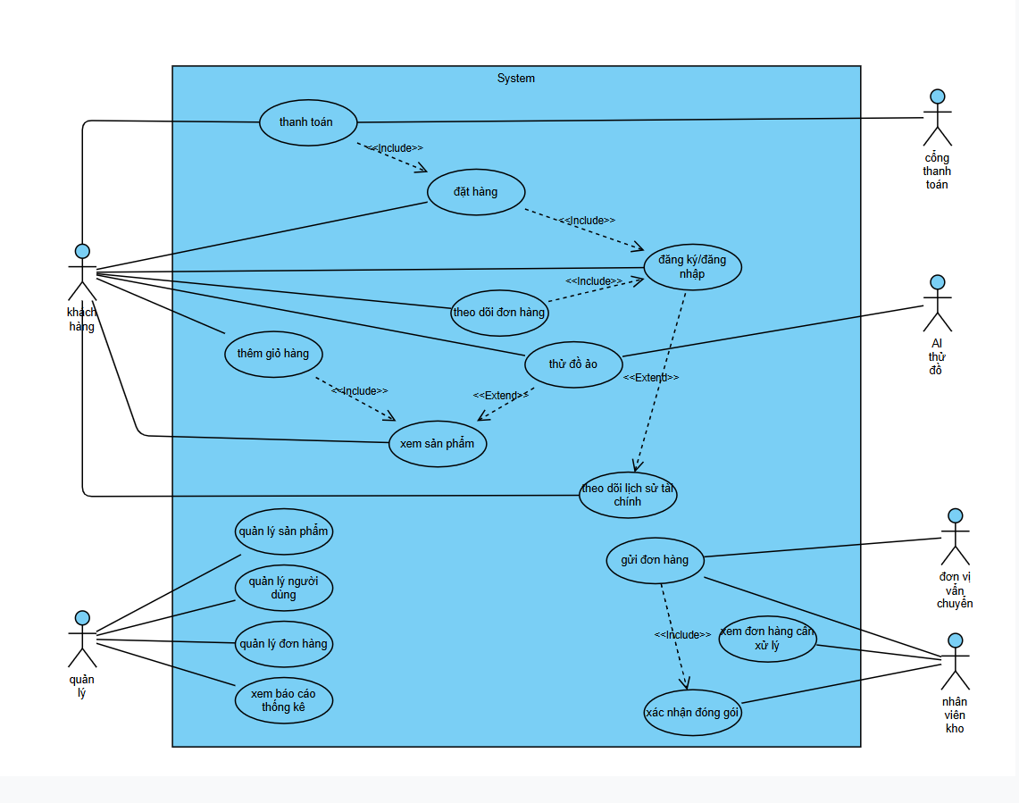
Biểu đồ use case

2 Biểu đồ tuần tự và kịch bản

2.1 Đăng nhập

Tên Use Case | Đăng nhập
Tác nhân chính | Khách hàng
Mô tả | Cho phép khách hàng đăng nhập vào hệ thống bằng email và mật khẩu để truy cập các chức năng đặt hàng, xem lịch sử giao dịch và quản lý tài khoản cá nhân.
Điều kiện tiên quyết | 1. Khách hàng đã có tài khoản trong hệ thống.  2. Khách hàng truy cập trang đăng nhập của website.
Điều kiện kết thúc | Thành công: Hệ thống tạo phiên đăng nhập (session) và JWT token, chuyển hướng người dùng về trang chủ với trạng thái đã đăng nhập.  Thất bại: Hệ thống hiển thị thông báo lỗi, không tạo session và yêu cầu người dùng nhập lại thông tin.
Luồng sự kiện chính | 1. Khách hàng truy cập trang Đăng nhập và nhập địa chỉ email.  2. Khách hàng nhập mật khẩu và nhấn nút "Đăng nhập".  3. App Server nhận yêu cầu và truy vấn Database để lấy thông tin tài khoản theo email.  4. Database trả về thông tin tài khoản (bao gồm mật khẩu đã mã hóa bằng bcrypt).  5. App Server so sánh mật khẩu người dùng nhập với mật khẩu đã mã hóa trong Database.  6. Xác thực thành công - App Server tạo JWT token và lưu thông tin phiên đăng nhập vào Database.  7. App Server gửi JWT token về Client và chuyển hướng người dùng về trang chủ.  8. Giao diện hiển thị trạng thái đã đăng nhập với tên người dùng và các menu chức năng.
Luồng sự kiện phụ | A1: Email không tồn tại trong hệ thống  • Tại bước 4, Database không tìm thấy tài khoản với email đã nhập.  • Hệ thống hiển thị thông báo: "Email hoặc mật khẩu không chính xác".  • Người dùng có thể thử lại hoặc chọn "Đăng ký tài khoản mới".  A2: Mật khẩu không khớp  • Tại bước 5, mật khẩu người dùng nhập không khớp với mật khẩu đã lưu.  • Hệ thống tăng bộ đếm số lần đăng nhập sai (login_attempts).  • Hiển thị thông báo: "Email hoặc mật khẩu không chính xác. Còn X lần thử".  A3: Vượt quá số lần đăng nhập sai cho phép  • Sau 5 lần đăng nhập sai liên tiếp, hệ thống khóa tạm thời tài khoản trong 15 phút.  • Hiển thị thông báo: "Tài khoản tạm thời bị khóa do nhập sai mật khẩu quá nhiều lần. Vui lòng thử lại sau 15 phút".  • Gửi email cảnh báo đến chủ tài khoản.  A4: Tài khoản đã bị khóa bởi Admin  • Tại bước 4, Database trả về trạng thái tài khoản là "locked".  • Hệ thống hiển thị: "Tài khoản của bạn đã bị khóa. Vui lòng liên hệ bộ phận hỗ trợ".  • Không cho phép đăng nhập.

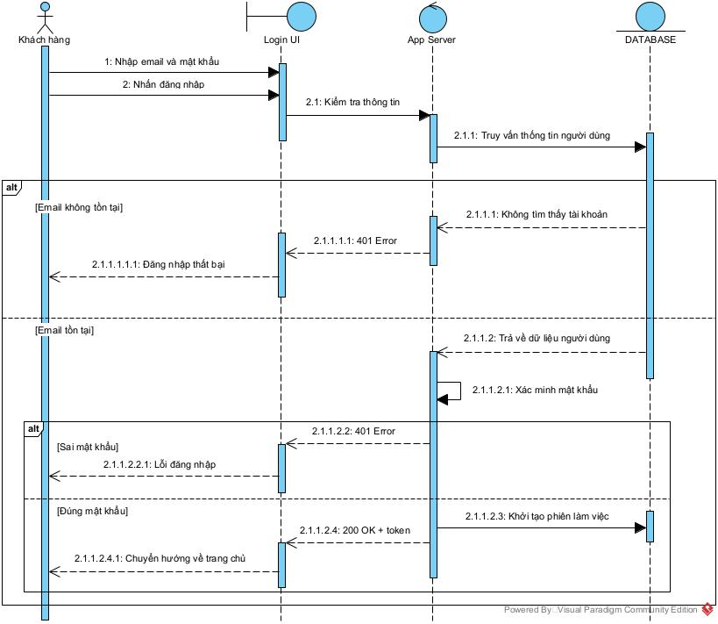

2.2 Xem sản phẩm

Tên Use Case | Xem sản phẩm
Tác nhân chính | Khách hàng
Mô tả | Cho phép khách hàng tìm kiếm sản phẩm theo từ khóa hoặc danh mục, xem danh sách kết quả và xem thông tin chi tiết của sản phẩm bao gồm mô tả, giá, biến thể (size/màu), số lượng tồn kho và đánh giá.
Điều kiện tiên quyết | 1. Khách hàng đã truy cập vào website.  2. Hệ thống có dữ liệu sản phẩm trong Database.
Điều kiện kết thúc | Thành công: Hệ thống hiển thị danh sách sản phẩm hoặc trang chi tiết sản phẩm với đầy đủ thông tin.  Thất bại: Hệ thống hiển thị thông báo không tìm thấy sản phẩm hoặc lỗi khi tải dữ liệu.
Luồng sự kiện chính | 1. Khách hàng nhập từ khóa tìm kiếm hoặc chọn duyệt theo danh mục sản phẩm.  2. App Server nhận yêu cầu và truy vấn Database theo điều kiện lọc (tên, giá, danh mục).  3. Database trả về danh sách sản phẩm phù hợp.  4. Hệ thống hiển thị danh sách sản phẩm với ảnh thumbnail, tên, giá cơ bản.  5. Khách hàng chọn một sản phẩm cụ thể để xem chi tiết.  6. App Server truy vấn thêm thông tin chi tiết: mô tả đầy đủ, biến thể size/màu, tồn kho, đánh giá người dùng.  7. Hệ thống hiển thị trang chi tiết sản phẩm với gallery ảnh, bảng size, giá và các nút hành động (Thêm vào giỏ, Thử đồ ảo).
Luồng sự kiện phụ | A1: Không tìm thấy sản phẩm  • Tại bước 3, Database trả về danh sách rỗng.  • Hệ thống hiển thị: "Không tìm thấy sản phẩm phù hợp. Vui lòng thử từ khóa khác".  • Gợi ý các sản phẩm phổ biến hoặc danh mục liên quan.  A2: Sản phẩm hết hàng  • Tại bước 6, Database trả về stock_quantity = 0 cho tất cả biến thể.  • Hiển thị nhãn "Hết hàng" và disable nút "Thêm vào giỏ".  • Cung cấp tùy chọn "Nhận thông báo khi có hàng".  A3: Lỗi kết nối Database  • Tại bước 2 hoặc 6, Database không phản hồi trong timeout.  • Hiển thị: "Không thể tải sản phẩm. Vui lòng thử lại sau".  • Retry tự động sau 3 giây, tối đa 3 lần.
Kịch bản xem sản phẩm
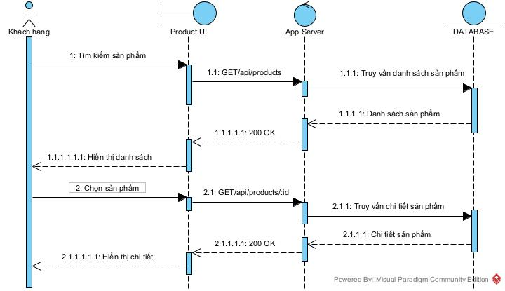

2.3 Thử đồ ảo
Tên Use Case | Thử đồ ảo
Tác nhân chính | Khách hàng
Mô tả | Cho phép khách hàng upload ảnh bản thân và sử dụng AI để ghép ảnh sản phẩm thời trang lên cơ thể, giúp khách hàng hình dung được sản phẩm khi mặc thực tế trước khi quyết định mua hàng.
Điều kiện tiên quyết | 1. Khách hàng đang xem trang chi tiết sản phẩm.  2. Sản phẩm hỗ trợ tính năng Virtual Try-On (có model template).  3. Khách hàng có ảnh chân dung hoặc toàn thân để upload.
Điều kiện kết thúc | Thành công: Hệ thống hiển thị ảnh kết quả sau khi AI xử lý, cho phép khách hàng xem và lưu ảnh.  Thất bại: Hệ thống hiển thị thông báo lỗi và yêu cầu khách hàng thử lại với ảnh khác.
Luồng sự kiện chính | 1. Khách hàng nhấn nút "Thử đồ ảo" trên trang chi tiết sản phẩm.  2. Hệ thống mở modal/popup cho phép khách hàng upload ảnh cá nhân (hoặc chụp ảnh trực tiếp qua webcam).  3. Khách hàng chọn ảnh từ thiết bị và xác nhận upload.  4. App Server nhận ảnh và validate (định dạng, kích thước, phát hiện khuôn mặt).  5. App Server gửi ảnh người dùng và ảnh sản phẩm đến AI Model Server (Virtual Try-On API).  6. AI Model xử lý: phát hiện keypoints cơ thể, ghép sản phẩm lên người, điều chỉnh màu sắc và ánh sáng.  7. AI Model trả về ảnh kết quả (URL hoặc base64).  8. App Server lưu ảnh kết quả vào Storage và trả về URL cho Client.  9. Hệ thống hiển thị ảnh kết quả với các tùy chọn: Lưu ảnh, Chia sẻ, Thêm vào giỏ hàng.
Luồng sự kiện phụ | A1: Ảnh không hợp lệ  • Tại bước 4, hệ thống phát hiện ảnh không có khuôn mặt hoặc người rõ ràng.  • Hiển thị: "Không phát hiện được người trong ảnh. Vui lòng upload ảnh rõ nét hơn".  • Cho phép khách hàng upload lại.  A2: Ảnh quá lớn  • Tại bước 4, ảnh vượt quá 10MB.  • Hiển thị: "Ảnh quá lớn. Vui lòng chọn ảnh dưới 10MB".  • Khách hàng chọn ảnh khác.  A3: AI Model lỗi hoặc timeout  • Tại bước 6, AI Model không phản hồi sau 30 giây hoặc trả về lỗi.  • Hiển thị: "Xử lý ảnh thất bại. Vui lòng thử lại sau".  • Lưu request vào queue để retry.  A4: Sản phẩm không hỗ trợ Try-On  • Tại bước 1, sản phẩm chưa có model template.  • Disable nút "Thử đồ ảo" và hiển thị tooltip: "Sản phẩm này chưa hỗ trợ thử đồ ảo".
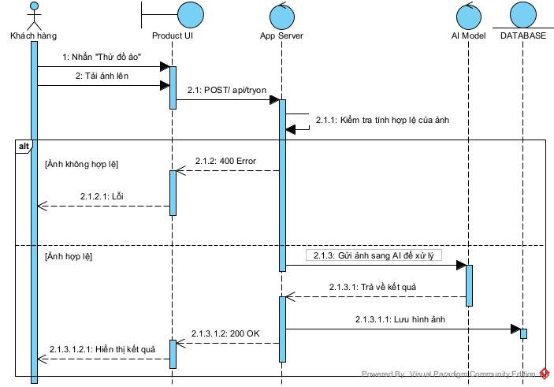

2.4 Thêm vào giỏ hàng

Tên Use Case | Thêm vào giỏ hàng
Tác nhân chính | Khách hàng
Mô tả | Cho phép khách hàng thêm sản phẩm (với size/màu đã chọn) vào giỏ hàng để tiếp tục mua sắm hoặc tiến hành thanh toán sau.
Điều kiện tiên quyết | 1. Khách hàng đang xem trang chi tiết sản phẩm.  2. Sản phẩm còn hàng trong kho (stock_quantity > 0).
Điều kiện kết thúc | Thành công: Hệ thống thêm sản phẩm vào giỏ hàng và hiển thị thông báo thành công, cập nhật badge số lượng trên icon giỏ hàng.  Thất bại: Hệ thống hiển thị thông báo lỗi và không thêm sản phẩm vào giỏ.
Luồng sự kiện chính | 1. Khách hàng chọn biến thể sản phẩm (size, màu sắc) trên trang chi tiết.  2. Khách hàng nhập số lượng muốn mua và nhấn nút "Thêm vào giỏ hàng".  3. App Server kiểm tra tồn kho trong Database cho biến thể size/màu đã chọn.  4. Database xác nhận số lượng tồn kho đủ đáp ứng yêu cầu.  5. App Server cập nhật bảng Cart trong Database (thêm mới hoặc tăng số lượng nếu đã có item).  6. Database xác nhận cập nhật thành công.  7. Hệ thống hiển thị thông báo "Đã thêm vào giỏ hàng!" và cập nhật badge số lượng trên icon giỏ hàng.  8. Khách hàng có thể tiếp tục mua sắm hoặc xem giỏ hàng.
Luồng sự kiện phụ | A1: Chưa chọn size/màu  • Tại bước 2, khách hàng chưa chọn đầy đủ biến thể.  • Hệ thống highlight các trường còn thiếu và hiển thị: "Vui lòng chọn size và màu sắc".  • Khách hàng chọn đầy đủ trước khi thêm vào giỏ.  A2: Hết hàng hoặc không đủ số lượng  • Tại bước 4, Database trả về stock_quantity < số lượng yêu cầu.  • Hiển thị: "Chỉ còn X sản phẩm trong kho. Vui lòng giảm số lượng".  • Tự động điều chỉnh số lượng về maximum available.  A3: Khách hàng chưa đăng nhập (Session-based cart)  • Hệ thống lưu giỏ hàng vào localStorage hoặc session cookie.  • Hiển thị: "Đã thêm vào giỏ hàng. Đăng nhập để lưu giỏ hàng".  • Khi đăng nhập, merge giỏ hàng local với giỏ hàng trong Database.  A4: Đạt giới hạn số lượng mỗi sản phẩm  • Tại bước 5, tổng số lượng sản phẩm trong giỏ + số lượng thêm mới > 10 (giới hạn mỗi sản phẩm).  • Hiển thị: "Bạn chỉ có thể mua tối đa 10 sản phẩm cùng loại".  • Không thêm vào giỏ.
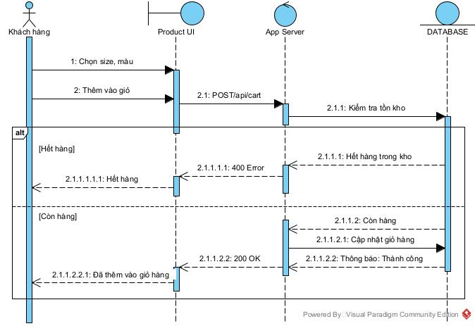

2.5 Đặt hàng

Tên Use Case | Đặt hàng (Checkout)
Tác nhân chính | Khách hàng
Mô tả | Cho phép khách hàng xác nhận thông tin giao hàng, chọn phương thức vận chuyển, xem tổng tiền thanh toán và tạo đơn hàng trong hệ thống.
Điều kiện tiên quyết | 1. Khách hàng đã đăng nhập vào hệ thống.  2. Giỏ hàng có ít nhất 1 sản phẩm.  3. Tất cả sản phẩm trong giỏ đều còn hàng.
Điều kiện kết thúc | Thành công: Hệ thống tạo đơn hàng với trạng thái "Chờ thanh toán", gửi email xác nhận và hiển thị trang thành công kèm mã đơn.  Thất bại: Hệ thống hiển thị thông báo lỗi, giỏ hàng được giữ nguyên và đơn hàng không được tạo.
Luồng sự kiện chính | 1. Khách hàng truy cập trang Giỏ hàng và nhấn "Tiến hành đặt hàng".  2. Hệ thống kiểm tra trạng thái đăng nhập (nếu chưa đăng nhập, redirect đến trang Login).  3. Khách hàng chọn hoặc nhập địa chỉ giao hàng (tên, số điện thoại, địa chỉ chi tiết, tỉnh/thành phố).  4. Khách hàng chọn phương thức vận chuyển (Giao hàng nhanh, Giao hàng tiêu chuẩn).  5. App Server gọi API đơn vị vận chuyển để tính phí ship dựa trên địa chỉ và khối lượng.  6. Đơn vị vận chuyển trả về phí ship và thời gian giao hàng dự kiến.  7. Hệ thống hiển thị tóm tắt đơn hàng: danh sách sản phẩm, phí ship, tổng tiền thanh toán.  8. Khách hàng xác nhận thông tin và nhấn "Đặt hàng".  9. App Server tạo bản ghi đơn hàng trong Database với trạng thái "Chờ thanh toán" và cập nhật tồn kho (reserve stock).  10. Database xác nhận đơn hàng đã được tạo.  11. Hệ thống gửi email xác nhận đơn hàng và hiển thị trang thành công kèm mã đơn hàng.
Luồng sự kiện phụ | A1: Giỏ hàng trống  • Tại bước 1, Database trả về giỏ hàng không có sản phẩm.  • Hiển thị: "Giỏ hàng của bạn đang trống. Hãy thêm sản phẩm trước khi đặt hàng".  • Redirect về trang sản phẩm.  A2: Sản phẩm hết hàng trong lúc checkout  • Tại bước 9, một hoặc nhiều sản phẩm không còn đủ tồn kho.  • Hiển thị: "Sản phẩm X đã hết hàng. Vui lòng cập nhật giỏ hàng".  • Tự động remove item hết hàng khỏi giỏ.  A3: Lỗi tính phí ship  • Tại bước 5-6, API vận chuyển không phản hồi hoặc lỗi.  • Sử dụng phí ship mặc định theo khu vực.  • Hiển thị cảnh báo: "Phí ship tạm tính, sẽ được xác nhận lại sau".  A4: Địa chỉ không hợp lệ  • Tại bước 3, khách hàng nhập thiếu thông tin hoặc địa chỉ không tồn tại.  • Highlight các trường lỗi và yêu cầu nhập lại.  • Sử dụng API validation địa chỉ để gợi ý.
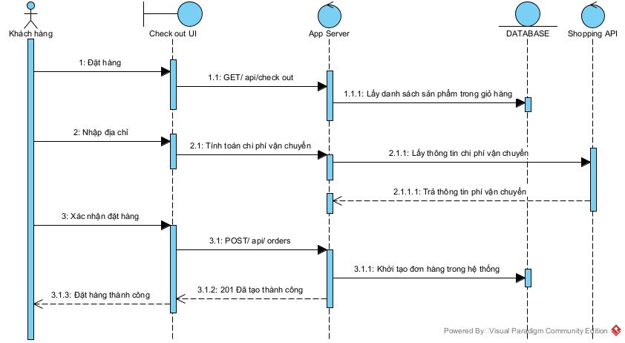

2.6 Thanh toán

Tên Use Case | Thanh toán
Tác nhân chính | Khách hàng
Mô tả | Cho phép khách hàng thanh toán đơn hàng trực tuyến thông qua các cổng thanh toán (VNPAY, MoMo) hoặc chọn thanh toán khi nhận hàng (COD).
Điều kiện tiên quyết | 1. Khách hàng đã tạo đơn hàng thành công.  2. Đơn hàng ở trạng thái "Chờ thanh toán".  3. Khách hàng có phương thức thanh toán hợp lệ (tài khoản ngân hàng, ví điện tử).
Điều kiện kết thúc | Thành công: Hệ thống cập nhật trạng thái đơn hàng thành "Đã thanh toán", lưu bản ghi giao dịch tài chính và thông báo đến nhân viên kho để xử lý.  Thất bại: Hệ thống hiển thị thông báo thanh toán thất bại, đơn hàng vẫn giữ trạng thái "Chờ thanh toán" và cho phép khách hàng thử lại.
Luồng sự kiện chính | 1. Khách hàng chọn phương thức thanh toán (VNPAY / MoMo / COD) và nhấn "Thanh toán ngay".  2. App Server tạo phiên thanh toán và gửi yêu cầu đến Cổng thanh toán với mã đơn và số tiền.  3. Cổng thanh toán trả về URL thanh toán bảo mật.  4. Hệ thống chuyển hướng khách hàng đến trang thanh toán của Cổng.  5. Khách hàng xác nhận giao dịch qua OTP hoặc ứng dụng ngân hàng.  6. Cổng thanh toán xử lý giao dịch và trừ tiền từ tài khoản khách hàng  7. Cổng thanh toán gửi callback kết quả về App Server (webhook).  8. App Server cập nhật trạng thái đơn hàng thành "Đã thanh toán" và lưu bản ghi giao dịch tài chính vào Database.  9. Database xác nhận cập nhật thành công.  10. Hệ thống hiển thị trang xác nhận thanh toán thành công kèm mã giao dịch.  11. Hệ thống gửi thông báo đến nhân viên kho để xử lý đơn hàng.
Luồng sự kiện phụ | A1: Chọn COD (Thanh toán khi nhận hàng)  • Tại bước 1, khách hàng chọn COD.  • Bỏ qua bước 2-7, trực tiếp cập nhật đơn hàng thành "Đã xác nhận - Chờ xử lý".  • Gửi thông báo đến nhân viên kho.  • Thanh toán sẽ được thực hiện khi giao hàng thành công.  A2: Thanh toán thất bại (Số dư không đủ)  • Tại bước 7, Cổng thanh toán trả về kết quả thất bại (mã lỗi: INSUFFICIENT_BALANCE).  • Hiển thị: "Số dư tài khoản không đủ. Vui lòng nạp tiền và thử lại".  • Đơn hàng vẫn giữ trạng thái "Chờ thanh toán".  • Cung cấp nút "Thử lại" hoặc "Chọn phương thức khác".  A3: Khách hàng hủy giao dịch  • Tại bước 5, khách hàng nhấn "Hủy" hoặc đóng trình duyệt.  • Cổng thanh toán trả về kết quả "CANCELLED".  • Hiển thị: "Giao dịch đã bị hủy. Bạn có thể thử lại bất cứ lúc nào".  • Đơn hàng vẫn ở trạng thái "Chờ thanh toán".  A4. Timeout thanh toán  • Sau 15 phút không nhận được callback từ Cổng thanh toán.  • Hệ thống tự động query trạng thái giao dịch từ Cổng.  • Nếu vẫn "PENDING", đánh dấu đơn hàng "Chờ xác minh thanh toán".  • Gửi email nhắc nhở khách hàng hoàn tất thanh toán.

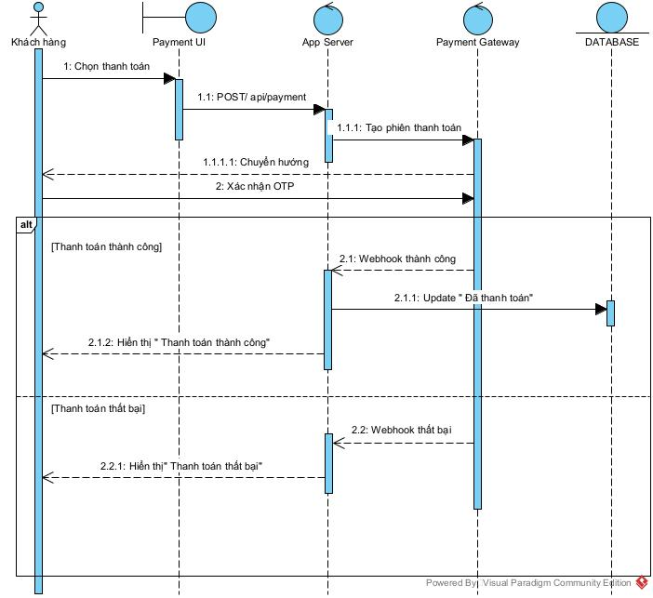

2.7 Theo dõi đơn hàng

Tên Use Case | Theo dõi đơn hàng
Tác nhân chính | Khách hàng
Mô tả | Cho phép khách hàng xem danh sách đơn hàng đã đặt, theo dõi trạng thái xử lý và vận chuyển của từng đơn hàng thông qua mã vận đơn.
Điều kiện tiên quyết | 1. Khách hàng đã đăng nhập vào hệ thống.  2. Khách hàng đã có ít nhất 1 đơn hàng trong hệ thống.
Điều kiện kết thúc | Thành công: Hệ thống hiển thị danh sách đơn hàng và thông tin chi tiết trạng thái vận chuyển mới nhất.  Thất bại: Hệ thống hiển thị thông báo lỗi hoặc thông tin đơn hàng với trạng thái cũ nếu không lấy được cập nhật từ đơn vị vận chuyển.
Luồng sự kiện chính | 1. Khách hàng đăng nhập và vào mục "Đơn hàng của tôi" trong trang tài khoản.  2. App Server truy vấn Database lấy danh sách đơn hàng của người dùng hiện tại (sắp xếp theo ngày tạo mới nhất).  3. Database trả về danh sách đơn hàng với thông tin cơ bán (mã đơn, ngày đặt, tổng tiền, trạng thái).  4. Hệ thống hiển thị danh sách đơn hàng cho khách hàng.  5. Khách hàng click vào một đơn hàng để xem chi tiết.  6. App Server truy vấn Database lấy thông tin chi tiết đơn hàng (sản phẩm, số lượng, giá, địa chỉ giao).  7. App Server gọi API đơn vị vận chuyển để lấy trạng thái vận đơn mới nhất (sử dụng tracking_number).  8. Đơn vị vận chuyển trả về trạng thái: Đang lấy hàng / Đang vận chuyển / Đã giao / Thất bại.  9. App Server cập nhật trạng thái mới vào Database (cache) và trả về dữ liệu cho UI.  10. Hệ thống hiển thị chi tiết đơn hàng với timeline trạng thái vận chuyển.
Luồng sự kiện phụ | A1: Chưa có đơn hàng nào  • Tại bước 3, Database trả về danh sách rỗng.  • Hiển thị: "Bạn chưa có đơn hàng nào. Hãy bắt đầu mua sắm!".  • Cung cấp link đến trang sản phẩm.  A2: API vận chuyển không phản hồi  • Tại bước 7-8, API timeout hoặc lỗi.  • Hiển thị trạng thái cuối cùng đã lưu trong Database.  • Thêm chú thích: "Cập nhật lần cuối: [timestamp]. Thử lại để cập nhật mới nhất".  A3: Đơn hàng chưa có mã vận đơn  • Đơn hàng ở trạng thái "Chờ xử lý" hoặc "Đang đóng gói".  • Bỏ qua bước 7-8.  • Hiển thị: "Đơn hàng đang được xử lý. Mã vận đơn sẽ cập nhật sớm".  A4: Đơn hàng đã hủy  • Tại bước 6, Database trả về status = "cancelled".  • Hiển thị lý do hủy và ngày hủy.  • Cung cấp nút "Đặt lại đơn hàng tương tự".
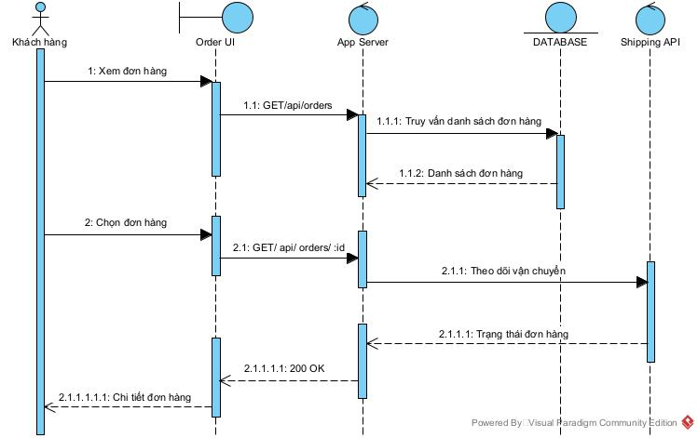

2.8 Theo dõi lịch sử tài chính

Tên Use Case | theo dõi lịch sử giao dịch tài chính
Tác nhân chính | Khách hàng
Mô tả | Cho phép khách hàng xem lịch sử các giao dịch tài chính (thanh toán, hoàn tiền) của mình trên hệ thống, bao gồm thông tin chi tiết từng giao dịch.
Điều kiện tiên quyết | 1. Khách hàng đã đăng nhập vào hệ thống.  2. Khách hàng đã có ít nhất 1 giao dịch thanh toán trong hệ thống.
Điều kiện kết thúc | Thành công: Hệ thống hiển thị danh sách giao dịch tài chính với đầy đủ thông tin và cho phép lọc theo thời gian.  Thất bại: Hệ thống hiển thị thông báo lỗi khi không thể tải dữ liệu.
Luồng sự kiện chính | 1. Khách hàng đăng nhập và vào mục "Lịch sử giao dịch" trong tài khoản cá nhân.  2. App Server truy vấn Database lấy danh sách giao dịch của khách hàng (thanh toán, hoàn tiền).  3. Database trả về danh sách giao dịch sắp xếp theo thời gian (mới nhất trước).  4. Hệ thống hiển thị danh sách giao dịch với các cột: Mã giao dịch, Ngày, Loại giao dịch, Số tiền, Trạng thái, Phương thức.  5. Khách hàng có thể lọc theo khoảng thời gian hoặc loại giao dịch.  6. App Server áp dụng bộ lọc và truy vấn lại Database.  7. khách hàng click vào một giao dịch để xem chi tiết.  8. App Server truy vấn Database lấy thông tin chi tiết: đơn hàng liên quan, mã giao dịch của cổng thanh toán, thời gian xử lý.  9. Hệ thống hiển thị popup/modal với thông tin đầy đủ của giao dịch.  10. Khách hàng có thể xuất lịch sử giao dịch ra file PDF hoặc Excel.
Luồng sự kiện phụ | A1: Chưa có giao dịch nào  • Tại bước 3, Database trả về danh sách rỗng.  • Hiển thị: "Bạn chưa có giao dịch nào".  • Cung cấp link đến trang sản phẩm để bắt đầu mua sắm.  A2: Lỗi khi tải dữ liệu  • Tại bước 2, Database không phản hồi.  • Hiển thị: "Không thể tải lịch sử giao dịch. Vui lòng thử lại".  • Cung cấp nút "Làm mới".  A3: Xuất báo cáo  • Tại bước 10, khách hàng chọn "Xuất PDF" hoặc "Xuất Excel".  • App Server tạo file báo cáo từ dữ liệu giao dịch.  • Download file tự động về máy khách hàng.

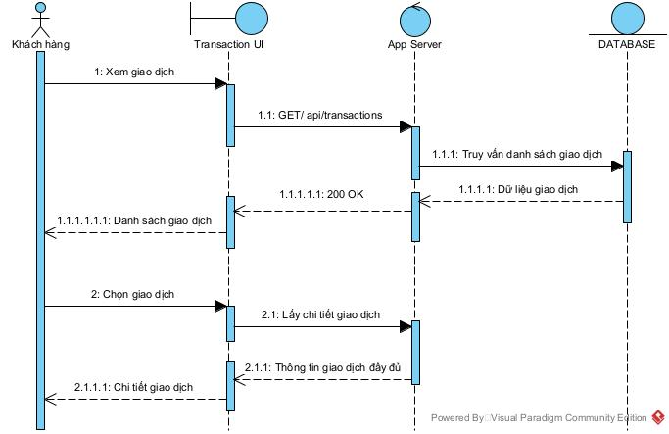

2.9 Quản lý sản phẩm

Tên Use Case | Quản lý sản phẩm
Tác nhân chính | Quản trị viên (Admin)
Mô tả | Cho phép quản trị viên thêm sản phẩm mới, chỉnh sửa thông tin sản phẩm hiện có hoặc xóa sản phẩm khỏi hệ thống.
Điều kiện tiên quyết | 1. Admin đã đăng nhập với quyền quản trị.  2. Admin truy cập vào module Quản lý sản phẩm.
Điều kiện kết thúc | Thành công: Hệ thống cập nhật Database thành công và hiển thị thông báo xác nhận.  Thất bại: Hệ thống hiển thị thông báo lỗi và không thay đổi dữ liệu.
Luồng sự kiện chính | 1. Admin truy cập trang Quản lý sản phẩm và xem danh sách tất cả sản phẩm.  2. App Server truy vấn Database lấy danh sách sản phẩm với phân trang.  3. Database trả về danh sách sản phẩm (id, tên, giá, tồn kho, trạng thái).  4. Hệ thống hiển thị danh sách với các nút hành động: Thêm mới, Sửa, Xóa.  5. Admin chọn hành động (Thêm mới hoặc Sửa hoặc Xóa).  TH1 - Thêm mới:  6a. Admin nhấn "Thêm sản phẩm mới" và điền thông tin: tên, mô tả, giá, danh mục, upload ảnh, biến thể (size/màu), số lượng tồn kho.  7a. Admin nhấn "Lưu".  8a. App Server validate dữ liệu và tạo bản ghi mới trong Database.  9a. Hệ thống hiển thị: "Thêm sản phẩm thành công!".  TH2 - Sửa:  6b. Admin click "Sửa" trên sản phẩm cần chỉnh sửa.  7b. App Server load thông tin sản phẩm từ Database.  8b. Admin chỉnh sửa thông tin và nhấn "Cập nhật".  9b. App Server validate và cập nhật Database.  10b. Hiển thị: "Cập nhật sản phẩm thành công!".  TH3 - Xóa:  6c. Admin click "Xóa" và xác nhận trong popup.  7c. App Server kiểm tra sản phẩm có đang trong đơn hàng nào không.  8c. Nếu không, xóa khỏi Database (soft delete: set status = inactive).  9c. Hiển thị: "Xóa sản phẩm thành công!".
Luồng sự kiện phụ | A1: Thiếu thông tin bắt buộc  • Tại bước 8a hoặc 9b, dữ liệu không đầy đủ (thiếu tên, giá, danh mục).  • Highlight các trường lỗi và hiển thị: "Vui lòng điền đầy đủ thông tin bắt buộc".  A2: Giá không hợp lệ  • Giá nhập vào <= 0 hoặc không phải số.  • Hiển thị: "Giá sản phẩm phải lớn hơn 0".  A3: Sản phẩm đang có trong đơn hàng  • Tại bước 7c, sản phẩm đang có trong đơn hàng chưa hoàn thành.  • Hiển thị: "Không thể xóa sản phẩm đang có trong đơn hàng. Bạn có thể ẩn sản phẩm thay vì xóa".  • Cung cấp tùy chọn "Ẩn sản phẩm".  A4: Upload ảnh thất bại  • File ảnh quá lớn (> 5MB) hoặc sai định dạng.  • Hiển thị: "File ảnh không hợp lệ. Vui lòng chọn ảnh JPG/PNG dưới 5MB".
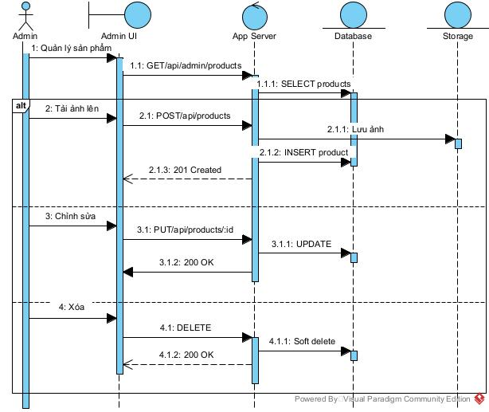

2.10 Quản lý đơn hàng

Tên Use Case | Quản lý đơn hàng
Tác nhân chính | Quản trị viên (Admin)
Mô tả | Cho phép quản trị viên xem tất cả đơn hàng trong hệ thống, cập nhật trạng thái đơn hàng, hủy đơn hàng và xử lý các vấn đề liên quan.
Điều kiện tiên quyết | 1. Admin đã đăng nhập với quyền quản trị.  2. Hệ thống có dữ liệu đơn hàng.
Điều kiện kết thúc | Thành công: Hệ thống cập nhật trạng thái đơn hàng thành công và gửi thông báo đến khách hàng.  Thất bại: Hệ thống hiển thị thông báo lỗi và không thay đổi trạng thái đơn hàng.
Luồng sự kiện chính | 1. Admin truy cập trang Quản lý đơn hàng.  2. App Server truy vấn Database lấy danh sách tất cả đơn hàng (có phân trang và lọc).  3. Database trả về danh sách đơn hàng với thông tin: mã đơn, khách hàng, ngày đặt, tổng tiền, trạng thái.  4. Hệ thống hiển thị danh sách đơn hàng với bộ lọc (theo trạng thái, ngày, khách hàng).  5. Admin có thể tìm kiếm đơn hàng theo mã đơn hoặc email khách hàng.  6. Admin click vào đơn hàng để xem chi tiết.  7. App Server truy vấn Database lấy thông tin chi tiết: sản phẩm, địa chỉ giao hàng, phương thức thanh toán, lịch sử trạng thái.  8. Hệ thống hiển thị chi tiết đơn hàng với các nút hành động: Cập nhật trạng thái, Hủy đơn, In đơn hàng.  9. Admin chọn hành động (Cập nhật trạng thái hoặc Hủy).  TH1 - Cập nhật trạng thái:  10a. Admin chọn trạng thái mới từ dropdown (Chờ xử lý → Đang đóng gói → Đã gửi hàng → Hoàn thành).  11a. Admin nhấn "Cập nhật".  12a. App Server cập nhật trạng thái trong Database và ghi log lịch sử.  13a. Gửi email/SMS thông báo đến khách hàng.  14a. Hiển thị: "Cập nhật trạng thái thành công!".  TH2 - Hủy đơn:  10b. Admin nhấn "Hủy đơn hàng" và nhập lý do.  11b. App Server kiểm tra đơn hàng đã thanh toán chưa.  12b. Nếu đã thanh toán, tạo yêu cầu hoàn tiền.  13b. Cập nhật trạng thái thành "Đã hủy" và hoàn lại tồn kho.  14b. Gửi email xác nhận hủy đơn và thông tin hoàn tiền (nếu có).  15b. Hiển thị: "Đã hủy đơn hàng!".
Luồng sự kiện phụ | A1: Không thể hủy đơn đã giao  • Tại bước 11b, đơn hàng đã ở trạng thái "Đã giao" hoặc "Hoàn thành".  • Hiển thị: "Không thể hủy đơn hàng đã giao. Vui lòng xử lý hoàn trả nếu cần".  A2: Trạng thái không hợp lệ  • Admin cố gắng chuyển từ "Đã hủy" sang trạng thái khác.  • Hiển thị: "Không thể thay đổi trạng thái đơn hàng đã hủy".  A3: Lỗi gửi email thông báo  • Tại bước 13a hoặc 14b, email server lỗi.  • Đơn hàng vẫn được cập nhật.  • Lưu thông báo vào queue để gửi lại sau.  • Hiển thị cảnh báo: "Cập nhật thành công nhưng không thể gửi email. Sẽ gửi lại sau".
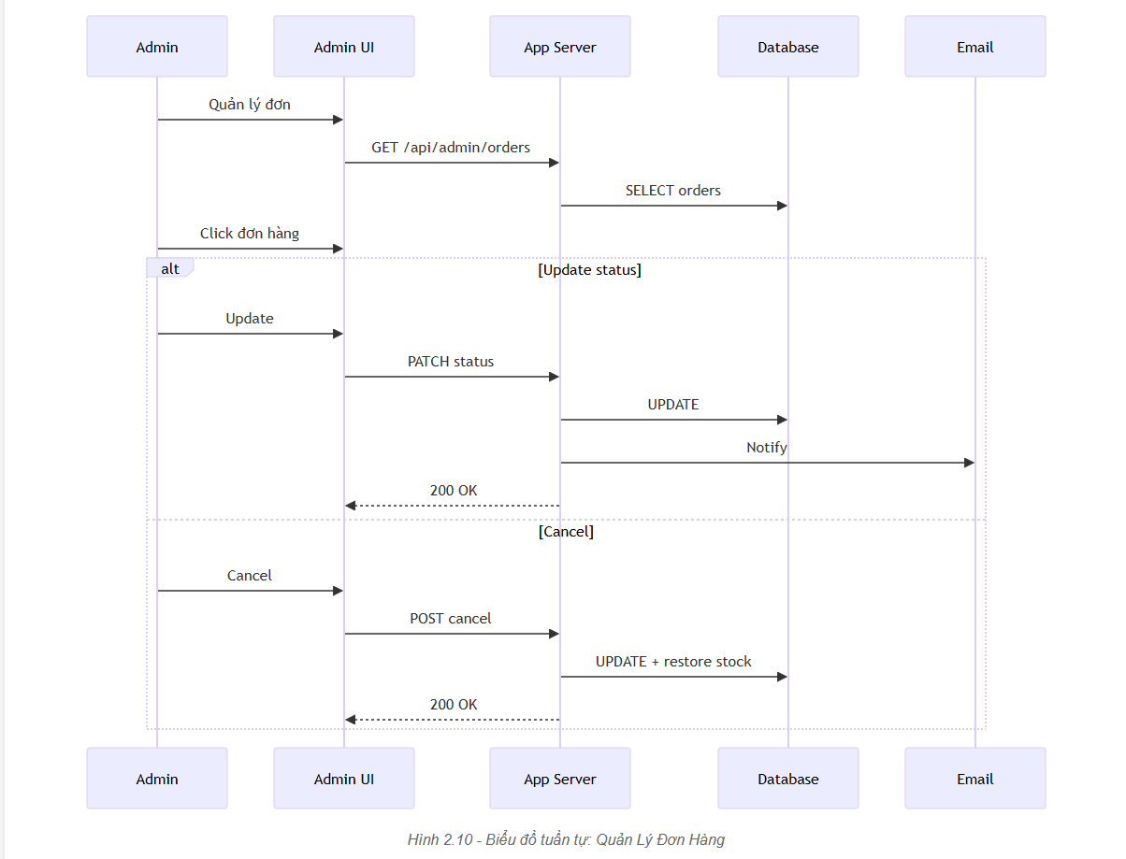

2.11 Xem báo cáo thống kê tài chính

Tên Use Case | Xem báo cáo thống kê tài chính
Tác nhân chính | Quản trị viên (Admin)
Mô tả | Cho phép quản trị viên xem các báo cáo thống kê tài chính bao gồm doanh thu theo thời gian, sản phẩm bán chạy, tỷ lệ hoàn trả và các chỉ số kinh doanh quan trọng khác.
Điều kiện tiên quyết | 1. Admin đã đăng nhập với quyền quản trị.  2. Hệ thống có dữ liệu giao dịch và đơn hàng.
Điều kiện kết thúc | Thành công: Hệ thống hiển thị dashboard với các biểu đồ và báo cáo tài chính chi tiết.  Thất bại: Hệ thống hiển thị thông báo lỗi khi không thể tải dữ liệu.
Luồng sự kiện chính | 1. Admin truy cập trang Dashboard / Báo cáo tài chính.  2. App Server truy vấn Database để tính toán các chỉ số:  - Doanh thu theo ngày/tuần/tháng  - Số đơn hàng mới  - Giá trị đơn hàng trung bình  - Sản phẩm bán chạy nhất  - Tỷ lệ hoàn trả hàng  3. Database thực hiện các query aggregation và trả về kết quả.  4. App Server xử lý dữ liệu và tạo cấu trúc cho biểu đồ.  5. Hệ thống hiển thị Dashboard với:  - Biểu đồ đường: Doanh thu theo thời gian  - Biểu đồ tròn: Phân bổ doanh thu theo danh mục  - Bảng xếp hạng: Top 10 sản phẩm bán chạy  - Các chỉ số KPI: Tổng doanh thu, số đơn, AOV, tỷ lệ hoàn trả  6. Admin có thể lọc theo khoảng thời gian (hôm nay, 7 ngày, 30 ngày, tùy chỉnh).  7. App Server áp dụng bộ lọc thời gian và truy vấn lại Database.  8. Cập nhật lại các biểu đồ và số liệu theo khoảng thời gian mới.  9. Admin nhấn "Xuất báo cáo" để download file Excel hoặc PDF.  10. App Server tạo file báo cáo từ dữ liệu hiện tại và trả về cho Admin download.
Luồng sự kiện phụ | A1: Không có dữ liệu trong khoảng thời gian  • Tại bước 3, Database trả về kết quả rỗng.  • Hiển thị: "Không có dữ liệu trong khoảng thời gian này".  • Gợi ý chọn khoảng thời gian khác.  A2: Lỗi khi tính toán  • Tại bước 2-3, query quá phức tạp hoặc timeout.  • Hiển thị: "Không thể tải báo cáo. Vui lòng thử lại hoặc giảm khoảng thời gian".  • Cung cấp nút "Làm mới".  A3: Xuất báo cáo thất bại  • Tại bước 10, lỗi khi tạo file Excel/PDF.  • Hiển thị: "Không thể xuất báo cáo. Vui lòng thử lại".  • Log lỗi để admin IT xử lý.

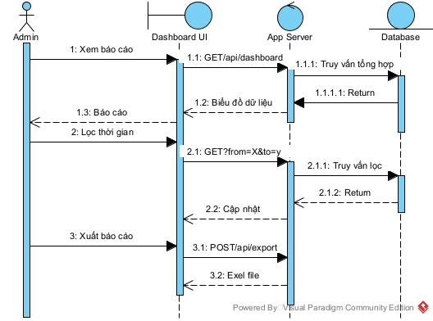

2.12 Quản lý người dùng

Tên Use Case | Quản lý người dùng
Tác nhân chính | Quản trị viên (Admin)
Mô tả | Cho phép quản trị viên xem danh sách người dùng, xem hồ sơ chi tiết, khóa/mở khóa tài khoản và xuất danh sách người dùng.
Điều kiện tiên quyết | 1. Admin đã đăng nhập thành công vào hệ thống quản trị.  2. Hệ thống có dữ liệu người dùng.
Điều kiện kết thúc | Thành công: Trạng thái tài khoản được cập nhật, người dùng nhận email thông báo và thao tác được ghi audit log.  Thất bại: Hệ thống hiển thị thông báo lỗi và không thay đổi trạng thái tài khoản.
Luồng sự kiện chính | 1. Admin tìm kiếm / lọc danh sách người dùng theo tên, email hoặc trạng thái.  2. App Server truy vấn Database với điều kiện lọc.  3. Hệ thống hiển thị danh sách người dùng có phân trang (email, tên, ngày đăng ký, trạng thái, số đơn hàng).  4. Admin chọn một người dùng để xem hồ sơ chi tiết.  5. App Server truy vấn Database lấy thông tin đầy đủ: đơn hàng, lịch sử giao dịch, hoạt động.  6. Hệ thống hiển thị hồ sơ người dùng với timeline hoạt động.  7. Admin thực hiện hành động: Khóa hoặc Mở khóa tài khoản kèm lý do.  8. App Server cập nhật trạng thái vào Database (status = 'locked' hoặc 'active').  9. App Server ghi audit log với thông tin: admin_id, action, reason, timestamp.  10. Gửi email thông báo đến người dùng về việc khóa/mở khóa tài khoản.  11. Hệ thống hiển thị: "Đã cập nhật trạng thái tài khoản!".  12. Admin có thể xuất danh sách người dùng ra file CSV / Excel theo bộ lọc hiện tại.
Luồng sự kiện phụ | A1: Không thể khóa tài khoản Admin  • Tại bước 7, Admin cố gắng khóa tài khoản có role = 'admin'.  • Hiển thị: "Không thể khóa tài khoản quản trị viên".  • Yêu cầu quyền Super Admin nếu cần.  A2: Tài khoản đang có đơn hàng chưa hoàn thành  • Tại bước 8, người dùng có đơn hàng đang xử lý.  • Hiển thị cảnh báo: "Người dùng có X đơn hàng chưa hoàn thành. Bạn có chắc muốn khóa?".  • Yêu cầu xác nhận lại.  A3: Gửi email thất bại  • Tại bước 10, email server lỗi.  • Tài khoản vẫn được cập nhật.  • Lưu email vào queue để gửi lại sau.  • Log cảnh báo để kiểm tra.  A4: Xuất danh sách người dùng  • Admin nhấn "Xuất danh sách".  • App Server tạo file CSV/Excel từ dữ liệu đã lọc.  • Download file tự động.

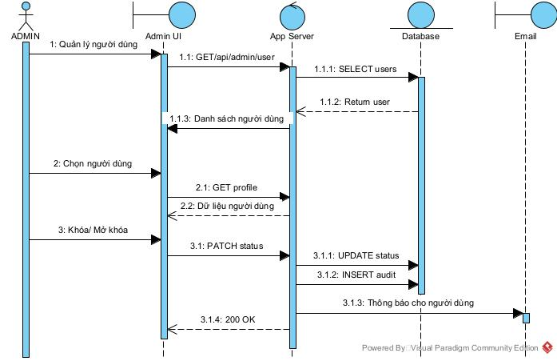

2.13 Xem đơn hàng cần xử lý

Tên Use Case | Xem đơn hàng cần xử lý
Tác nhân chính | Nhân viên kho (Warehouse Staff)
Mô tả | Cho phép nhân viên kho xem danh sách các đơn hàng đã được thanh toán và cần xử lý đóng gói, bao gồm thông tin sản phẩm, số lượng và địa chỉ giao hàng.
Điều kiện tiên quyết | 1. Nhân viên kho đã đăng nhập với tài khoản Warehouse.  2. Có đơn hàng ở trạng thái "Đã thanh toán - Chờ xử lý" trong hệ thống.
Điều kiện kết thúc | Thành công: Hệ thống hiển thị danh sách đơn hàng cần xử lý với đầy đủ thông tin.  Thất bại: Hệ thống hiển thị giao diện trống với thông báo không có đơn hàng cần xử lý.
Luồng sự kiện chính | 1. Nhân viên kho đăng nhập và vào mục "Đơn hàng chờ xử lý".  2. App Server truy vấn Database:  3. Database trả về danh sách đơn hàng cần xử lý, sắp xếp theo thời gian tạo (FIFO - đơn cũ nhất trước).  4. Hệ thống hiển thị danh sách đơn hàng kèm thông tin:  - Mã đơn hàng  - Thời gian đặt  - Danh sách sản phẩm và số lượng  - Vị trí kho (warehouse location)  - Địa chỉ giao hàng  - Thời hạn xử lý (SLA)  5. Nhân viên kho có thể lọc theo ngày hoặc tìm theo mã đơn hàng cụ thể.  6. App Server áp dụng bộ lọc và truy vấn lại Database.  7. Cập nhật danh sách hiển thị theo bộ lọc.  8.Nhân viên kho click vào đơn hàng để xem chi tiết đầy đủ trước khi đóng gói.
Luồng sự kiện phụ | A1: Không có đơn hàng cần xử lý  • Tại bước 3, Database trả về danh sách rỗng.  • Hiển thị: "Không có đơn hàng cần xử lý lúc này".  • Cung cấp nút "Làm mới" để check lại.  A2: Đơn hàng quá hạn SLA  • Tại bước 4, phát hiện đơn hàng đã quá thời hạn xử lý.  • Highlight đơn hàng bằng màu đỏ.  • Hiển thị cảnh báo: "Đơn hàng quá hạn X giờ - Ưu tiên xử lý!".  A3: Sản phẩm hết hàng sau khi thanh toán  • Khi xem chi tiết, phát hiện sản phẩm không còn đủ tồn kho.  • Hiển thị cảnh báo: "Sản phẩm X không đủ số lượng. Liên hệ Admin".  • Đánh dấu đơn hàng cần xử lý đặc biệt.
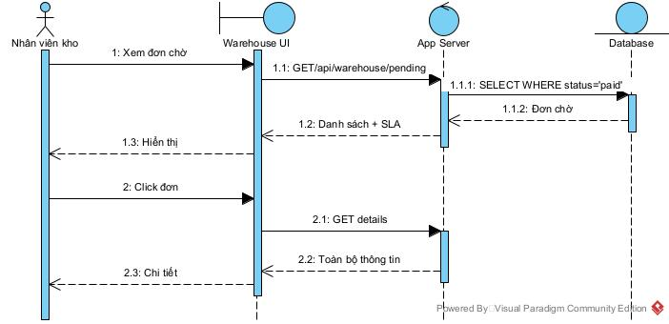

2.14 Xác nhận đóng gói

Tên Use Case | Xác nhận đóng gói
Tác nhân chính | Nhân viên kho
Mô tả | Cho phép nhân viên kho xác nhận đã hoàn tất việc kiểm tra, đóng gói sản phẩm và chuyển trạng thái đơn hàng sang "Chờ vận chuyển".
Điều kiện tiên quyết | 1. Nhân viên kho đã đăng nhập.  2. Đơn hàng ở trạng thái "Đã thanh toán" hoặc "Đã xác nhận".  3. Tất cả sản phẩm trong đơn có sẵn tại kho.
Điều kiện kết thúc | Thành công: Hệ thống cập nhật trạng thái đơn hàng thành "Đã đóng gói - Chờ vận chuyển" và ghi nhận thời gian đóng gói.  Thất bại: Hệ thống giữ nguyên trạng thái đơn hàng và hiển thị thông báo lỗi.
Luồng sự kiện chính | 1. Nhân viên kho mở chi tiết đơn hàng cần xử lý từ danh sách chờ.  2. Hệ thống hiển thị đầy đủ thông tin đơn:  - Mã đơn hàng  - Danh sách sản phẩm và số lượng  - Ghi chú đặc biệt (nếu có)  - Checklist đóng gói  3. Nhân viên kho đối chiếu hàng thực tế với danh sách đơn.  4. Nhân viên kho kiểm tra chất lượng sản phẩm (không lỗi, đúng size/màu).  5. Nhân viên kho tiến hành đóng gói hoàn tất.  6. Nhân viên kho nhấn nút "Xác nhận đóng gói" trên hệ thống.  7. App Server cập nhật trạng thái đơn hàng:  8. Database xác nhận ghi nhận thành công.  9. App Server gửi thông báo real-time đến Admin dashboard.  10. Hệ thống hiển thị xác nhận: "Đơn hàng đã đóng gói, sẵn sàng chờ gửi vận chuyển".  11. Đơn hàng tự động xuất hiện trong danh sách "Chờ gửi vận chuyển".
Luồng sự kiện phụ | A1: Phát hiện sản phẩm lỗi  • Tại bước 4, nhân viên kho phát hiện sản phẩm lỗi hoặc không đúng yêu cầu.  • Chọn "Báo cáo sản phẩm lỗi" và nhập mô tả.  • Hệ thống tạo ticket và thông báo đến Admin.  • Đơn hàng chuyển sang trạng thái "Chờ xử lý vấn đề".  A2: Thiếu sản phẩm trong kho  • Tại bước 3, không tìm thấy đủ số lượng sản phẩm.  • Nhân viên chọn "Báo thiếu hàng".  • Hệ thống cập nhật tồn kho và thông báo Admin.  • Đề xuất hủy đơn hoặc chờ nhập hàng.  A3: Ghi chú đặc biệt từ khách hàng  • Tại bước 2, đơn hàng có ghi chú: "Quà tặng - Vui lòng gói kỹ".  • Hiển thị popup nhắc nhở nhân viên.  • Nhân viên tick "Đã đọc ghi chú" trước khi đóng gói.
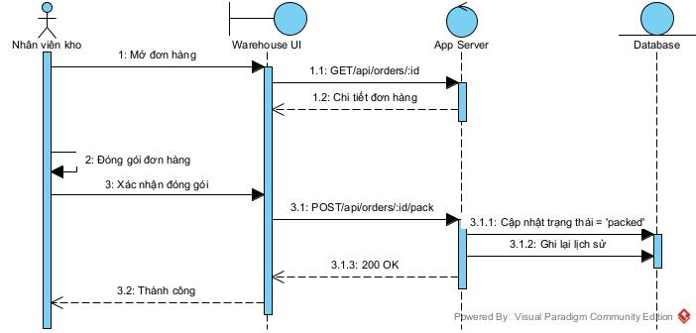C

2.15 Gửi đơn hàng vận chuyển

Tên Use Case | gửi đơn hàng vận chuyển
Tác nhân chính | Nhân viên kho
Mô tả | Cho phép nhân viên kho tạo vận đơn thông qua API của đơn vị vận chuyển (GHN, Viettel Post), nhận mã tracking number và cập nhật trạng thái đơn hàng sang "Đang giao hàng".
Điều kiện tiên quyết | 1. Nhân viên kho đã đăng nhập.  2. Đơn hàng ở trạng thái "Đã đóng gói - Chờ vận chuyển".  3. Hệ thống đã tích hợp API với đơn vị vận chuyển.
Điều kiện kết thúc | Thành công: Hệ thống nhận được mã vận đơn, cập nhật trạng thái đơn hàng thành "Đang giao hàng" và gửi thông báo đến khách hàng.  Thất bại: Hệ thống giữ nguyên trạng thái "Chờ vận chuyển" và hiển thị thông báo lỗi nếu không thể tạo vận đơn.
Luồng sự kiện chính | 1. Nhân viên kho chọn đơn hàng ở trạng thái "Chờ vận chuyển" và nhấn "Gửi vận chuyển".  2. Hệ thống hiển thị form xác nhận với thông tin:  - Đơn vị vận chuyển (GHN / Viettel Post)  - Khối lượng ước tính  - Địa chỉ lấy hàng (kho)  - Địa chỉ giao hàng (khách)  3. Nhân viên kho xác nhận thông tin và nhấn "Tạo vận đơn".  4. App Server chuẩn bị payload và gọi API đơn vị vận chuyển:  5. Đơn vị vận chuyển xử lý yêu cầu và tạo vận đơn.  6. Đơn vị vận chuyển trả về response:  7. App Server lưu mã vận đơn vào Database:  8. Database xác nhận ghi nhận thành công.  9. Hệ thống in nhãn vận đơn (QR code + barcode) để dán lên kiện hàng.  10. App Server tự động gửi email/SMS đến khách hàng kèm link theo dõi vận chuyển.  11. Hệ thống hiển thị: "Đã tạo vận đơn thành công! Mã vận đơn: GHN123456789".
Luồng sự kiện phụ | A1: API vận chuyển lỗi hoặc timeout  • Tại bước 5-6, API không phản hồi sau 30 giây hoặc trả về lỗi.  • Hiển thị: "Không thể tạo vận đơn. Vui lòng thử lại hoặc chọn đơn vị vận chuyển khác".  • Lưu request vào queue để retry tự động sau 5 phút.  A2: Địa chỉ giao hàng không hợp lệ  • Tại bước 5, API trả về lỗi: "INVALID_ADDRESS".  • Hiển thị: "Địa chỉ giao hàng không hợp lệ. Vui lòng liên hệ khách hàng xác nhận lại".  • Cho phép nhân viên sửa địa chỉ hoặc báo Admin.  A3: Đơn vị vận chuyển từ chối (không phục vụ khu vực)  • API trả về: "SERVICE_NOT_AVAILABLE".  • Hiển thị: "Khu vực này không được hỗ trợ. Vui lòng chọn đơn vị vận chuyển khác".  • Cung cấp dropdown để chọn đơn vị khác.  A4: In nhãn vận đơn thất bại  • Tại bước 9, máy in lỗi hoặc không kết nối.  • Vận đơn vẫn được tạo thành công.  • Hiển thị: "Vận đơn đã tạo nhưng không in được nhãn. Vui lòng in lại từ danh sách".  • Lưu file PDF nhãn để in sau.

